IL CREDO MARIANO
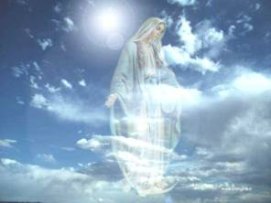
Amo la Madonna, la amo filialmente con tutto il cuore!
Credo nella sua Maternità divina, nella sua perpetua Verginità, nella sua Immacolata Concezione, nella sua missione Corredentrice, accanto al Figlio Redentore.
Credo nella sua Assunzione e glorificazione celeste in corpo ed anima, perchè Maria è immagine della Chiesa che dovrà avere il suo compimento.
Credo nella sua Maternità Spirituale, nella sua Maternità ecclesiale, nella sua Regalità universale.
Credo nella sua Mediazione di grazia per lo sviluppo della vita divina nelle anime.
Credo, quindi, nella usa presenza di amore accanto a ciascuna creatura come Madre, Ausiliatrice, Consolatrice.
Credo nel trionfo universale del Cuore Immacolato di Maria oggi, perchè questa è la sua ora! nell'età futura.

